. 

阳光小店-三产品线统一

需求说明书

上海贝锐信息科技股份有限公司

修订记录

|  |  |  |  |  |
| --- | --- | --- | --- | --- |
| 日期 | 新增/修改章节 | 说明 | 填写人 | 备注 |
| 2020-6-19 | 3.2章 | 新增福利项【展示条件】 | 陈熙森 | 3.2章，图2中红色字标记 |
| 2020-6-22 | 2.3章 | 优化【付费用户赠送200阳光】 | 陈熙森 | 注意未接入各产品线APP情况，只有1/6/7的收集项，已在文档中标明 |

目 录

阳光小店-三产品线统一 1

需求说明书 1

1. 概述 4

1.1. 流程 4

1.2. 阳光小店福利项展示流程 4

1.3. 兑换福利选项流程 5

2. 具体需求 5

2.1. 阳光小店 5

2.2. 兑换福利 7

2.3. 收集阳光 9

3. 运营系统设置福利项 15

3.1. 前端读取运营系统对应的字段 18

3.2. 新增福利选项 18

# 概述

为了更好的做用户运营，融合花生壳、向日葵、蒲公英3产品线的用户资源，将原花生壳“花生米”、蒲公英“蒲公英种子”、向日葵“阳光”，统称为“阳光”积分；三产品线统一使用阳光小店。

1. 阳光小店中露出3产品线可兑换的福利（福利项可在运营系统设置：前端通过运营系统的福利id读取设置信息）
2. 优化多个收集阳光方式（主要分为做任务收集阳光、触发事件赠送阳光）
3. 新增阳光明细列表（可查看阳光收集或者消费记录）
4. 可兑换福利分为：服务类及红包类（服务类：由运营系统已有产品组成；红包类：可用于购买贝锐产品）

## 流程

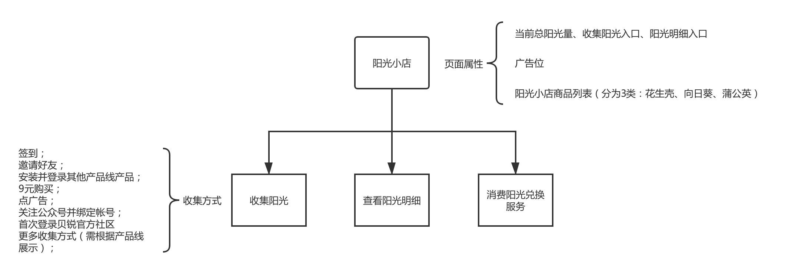

注：更多收集方式，本次先不做

## 阳光小店福利项展示流程

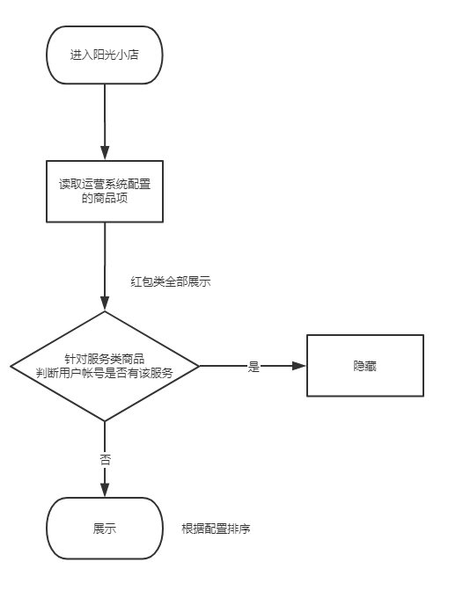

## 兑换福利选项流程

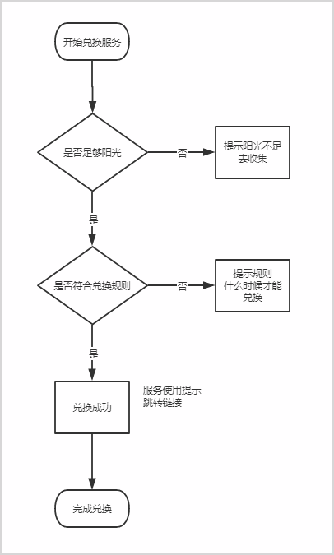

# 具体需求

设计图地址：<https://lanhuapp.com/web/#/item/project/board?pid=6d2fc0ed-75f9-4afa-be51-8845913790f7>

入口说明：阳光小店入口有主站（移动端）、花生壳、向日葵、蒲公英；需根据入口展示与对应产品的背景（包括按钮风格，详见设计图）；在APP进入阳光小店默认把用户帐号密码带进阳光小店

注：页面中可通过运营系统设置的文案，请看本文档第3.运营系统设置福利项

## 阳光小店

|  |  |
| --- | --- |
| 页面 | 说明 |
| （图1）（图2）（图3） （图4） | 1. 如图1，页面展示阳光总量，收集阳光入口，阳光明细入口；广告位；花生壳、向日葵、蒲公英各产品线的福利列表（福利项读取运营系统-市场营销-阳光积分-福利选项，该部分请看本文档第3.运营系统设置福利项） 2. 针对服务类福利，需根据用户是否拥有该服务，判断是否展示：用户有该服务，则该福利项隐藏；用户无该服务，则该福利显示 3. 图1，   ①点击收集阳光，进入收集阳光页，如图2  ②点击查看明细，进入阳光明细页，如图3，（该页面分为三列：全部、收集、消耗，具体样式看设计图。）   1. 图1广告位设3个轮播图，展示3产品线广告，从哪条产品线进入阳光小店，先展示该产品线广告，广告需做到运营系统可设置。   ①3广告图排序说明：把对应产品线的排到第1位后，剩余广告位，按照广告位设置的排序数量进行排序。  ②如何识别同一个广告位下哪个广告活动是某条产品线的，建议：可通过广告位描述，如输入花生壳，即视为花生壳的广告活动（如开发有其他更好实现方法，请及时沟通）   1. 福利列表描述文案：   ①花生壳：内网穿透，快速实现端口映射、远程访问应用，为企业和个人解决无法访问内网的烦恼  ②向日葵：远程控制与开机，突破内外网隔离远程控制，为企业和个人提供专业立体的远程控制服务  ③蒲公英：VPN异地组网，提供简单、安全、稳定、灵活的异地组网方案，打破信息传输壁垒，解决异地互访难题  注：各产品线的福利项以设计图为准   1. 图3中，点击已兑换的历史项，可以跳转查看兑换明细，如图4；（图4页面信息根据福利id读取）   针对向日葵服务类福利（需要绑定主机的功能），如果兑换后，没有绑定主机，需提示“（点击绑定主机）” |
| （图5）    （图6） | 1. 兑换规则说明：   运营系统设置的福利id中包括，兑换周期及兑换次数项，根据这两项，实现兑换规则限制，举例：如图6 |

## 兑换福利

|  |  |
| --- | --- |
| 页面 | 说明 |
| （图1）（图2）  （图3）（图4）  （图5）（图6） | 1. 图1，点击福利项：判断阳光量是否足够   ①不够：弹窗提示 “收集阳光”，如图2，点击“收集阳光”进入收集阳光页:；  ②足够：判断是否符合兑换规则（每项的兑换规则读取运营系统-福利项设置）  1.不符合，弹窗提示，如图3；红框文案读取运营系统（写死文案：可在【阳光明细】-【消耗】中查看历史兑换详情）  2.符合，跳兑换页，如图4 ;   1. 图4中，   文案：  ①红包个数 1个：写死  ②到期时间：通过福利id读取红包有效期，计算到期时间  ③使用说明：通过福利id读取  ④兑换规则：通过福利id读取  点击“立即兑换”，由于可通过单独连接直接进入兑换码，同样需要判断用户阳光量级是否符合兑换规则，成功后跳转到兑换成功页，如图5   1. 图5中，兑换成功提示文案；按钮文案；及跳转链接，通过福利id读取；点击按钮后，根据读取到的跳转链接跳转。 2. 针对服务类（向日葵功能部分），比如远程摄像头、远程管理、CMD/SSH，兑换后，需要绑定主机才可用，请将原有阳光小店绑定主机弹窗（图6）做成页面（图7），并提供跳转链接 |
| （图7）（图8）  （图9） | 1. 图7中，点击主机项，弹窗二次确认，如图8 2. 帐号下无主机情况，如图9 |

## 收集阳光

通用收集方式有：（注：本次只做1/6/7收集方式，其他方式需接入各产品线时再做）

|  |  |  |  |  |
| --- | --- | --- | --- | --- |
| 编号 | 方式 | 收集阳光量 | 频次 | 规则 |
| 1 | 签到 | 20 | 每天1次 | 点击签到按钮即可获得20阳光 |
| ~~2~~ | ~~邀请好友~~ | ~~200~~ | ~~每天最多5次~~ | ~~好友通过分享的页面下载软件并完成注册登录~~ |
| ~~3~~ | ~~成为另外产品线用户~~ | ~~1000~~ | ~~1次~~ | ~~自己下载另外产品线软件并登录~~ |
| ~~4~~ | ~~9元购买~~ | ~~1000~~ | ~~多次~~ | ~~付费成功~~ |
| ~~5~~ | ~~点击广告~~ | ~~100~~ | ~~每天3次~~ | ~~点击谷歌信息流广告~~ |
| 6 | 关注贝锐公众号 | 100 | 1次 | 首次关注贝锐公众号并绑定帐号 |
| 7 | 付费用户赠送 | 200 | 1次 | 历史购买过贝锐科技服务（向日葵、花生壳、蒲公英均可） |

1. 签到

|  |  |
| --- | --- |
| 界面 | 说明 |
| （图1）（图2） | 1. 图1中：   ①点击签到，弹出签到成功提示，如图2，点击后，按钮状态为“已签到”，第二天0点刷新按钮状态为可签到状态。 |

1. 邀请好友

流程

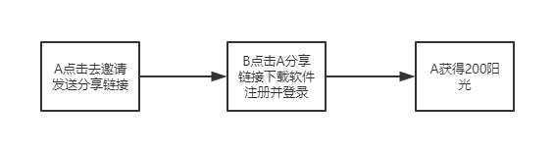

|  |  |
| --- | --- |
| 界面 | 说明 |
| （图3）（图4）  （图5） | 1. 点击去邀请，根据产品线跳转到原邀请好友页面   ①花生壳跳转到如图3  ②蒲公英跳转到如图4（图中按钮文案“分享得蒲公英种子”修改为“分享得阳光”）  ③向日葵跳转到如图5（图中描述文案“你将获得300阳光”修改为“你将获得200阳光”）  （链接，请开发自行查看原邀请好友页面）   1. 好友通过分享的页面下载软件并完成注册登录，获得200阳光，更新阳光明细列表 2. 如果一天达到5次成功邀请，按钮状态为不可点击状态 |

1. 成为另外其他产品线用户

流程

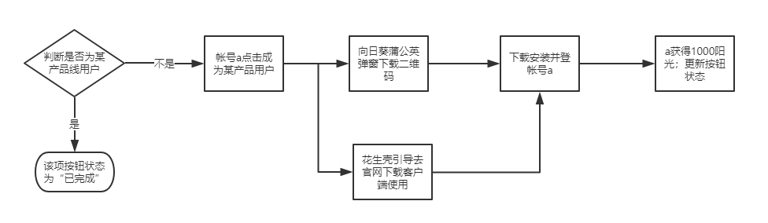

|  |  |
| --- | --- |
| 界面 | 说明 |
| （图1）（图2）  （图3）（图4） | 1. 产品线用户判定规则：帐号存在花生壳、向日葵、蒲公英的活跃时间记录（请与数据部门沟通接口） 2. 如图1，成为花生壳用户弹窗提示 3. 如图2，成为向日葵用户弹窗提示 4. 如图3，成为蒲公英用户弹窗提示 5. 如果用户已经是产品线用户，按钮状态提示“已完成”，默认赠送1000阳光，如图4 |

1. 9元购买

点击“9元购买项”，进入购买阳光流程

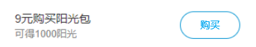

注：本次先不做该收集项

|  |  |
| --- | --- |
| 界面 | 说明 |
| （图1）  （图3）（图4）  图（5） | 1. 9元购买项，点击“购买，”Android端如图1，点击“9元购买”，走支付宝/微信支付流程，如图3， 2. iOS端，文案为“12元购买阳光包”，点击“购买”，走苹果支付流程，如图4 3. 购买成功后，提示购买成功，如图5 |

1. 点击广告

点击该项，进入“点击广告”及阳光流程

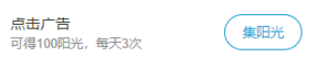

|  |  |
| --- | --- |
| 界面 | 说明 |
| （图1）（图2） | 点击“集阳光”，弹出谷歌信息流广告，点击后，外跳到浏览器；返回到阳光小店后，提示赠送100阳光，如图2；每天点完3次后，按钮状态为“已完成”；第二天0点更新为可点击状态。 |

1. 关注贝锐公众号

点击进入关注公众号提示



|  |  |
| --- | --- |
| 界面 | 说明 |
| （图1） | 1. 关注公众号，点击“集阳光”，弹窗提示关注贝锐科技公众号，如图1，关注并绑定帐号后，赠送100阳光，按钮状态为“已完成” 2. 如果用户之前已经绑定过公众号，系统直接赠送100阳光；按钮状态为“已完成” |

1. 付费用赠送

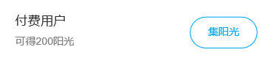

|  |  |
| --- | --- |
| 界面 | 说明 |
| （图1）（图2）  （图3） | 1. 图1，点击【付费用户】项，集阳光，判断用户帐号是否为付费级别（包括花生壳、向日葵、蒲公英付费级别，单购买配件类除外）   ①是付费级别：弹窗图2，赠送200 阳光到用户帐号下，点击【我知道了】，关闭弹窗。，返回到手机阳光列表，【付费用户】收集项按钮状态为【已完成】  ②不是付费级别：弹窗图3，点击【去付费】，打开贝锐科技官网首页：<https://www.oray.com/>  后续接入到各产品线APP后，需根据不同产品品牌打开对应的价格页  花生壳：<https://hsk.oray.com/price/>  向日葵：<https://sunlogin.oray.com/price>  蒲公英：<https://pgy.oray.com/price/> |

# 运营系统设置福利项

在运营系统-市场营销-新增“阳光积分”文件夹，“福利选项”及“兑换查询”项

**可设置信息包括：**

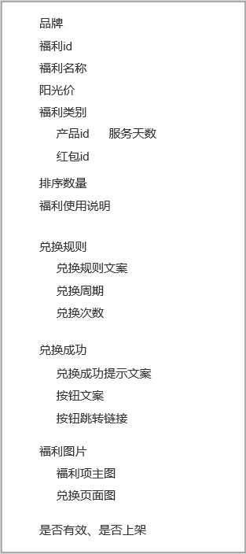

**字段说明：**

品牌：花生壳、向日葵、蒲公英；前端根据品牌信息判定福利项在阳光小店哪个产品线下展示

福利id：单一性（不同的福利，id不相同），提供给前端读取福利项所有的配置信息

福利名称：福利前台展示的名称，提供给前端展示福利名称文案

阳光价：兑换需要的阳光价格，前端展示及兑换时扣除的阳光价格

福利类别：分为服务类、红包类：选择服务类，需填写产品id及服务天数，选择红包类，只需填写红包id

排序数量：前端根据该数值对阳光小店福利项进行排序，前端根据数值较大的排到前面

福利使用说明：介绍福利用途、用法

兑换规则文案：提示用户兑换规则

兑换周期：标记下一次兑换间隔，根据设置的周期及兑换次数判定用户是否符合兑换规则，比如，每个帐号仅一次，则周期设为99年，次数1次

兑换次数：在某一个时间段内可以兑换次数

兑换成功提示文案：兑换成功后，在页面展示的提示语

按钮文案：兑换成功后，可点击的按钮提示语

按钮跳转链接：兑换成功后，提供给前端点击按钮跳转的下一步页面

福利图片：在前端展示的福利图片（有两张）

是否有效：设置有效，该福利项才会生效效

是否上架：设置上级：阳光小店才会展示

## 前端读取运营系统对应的字段

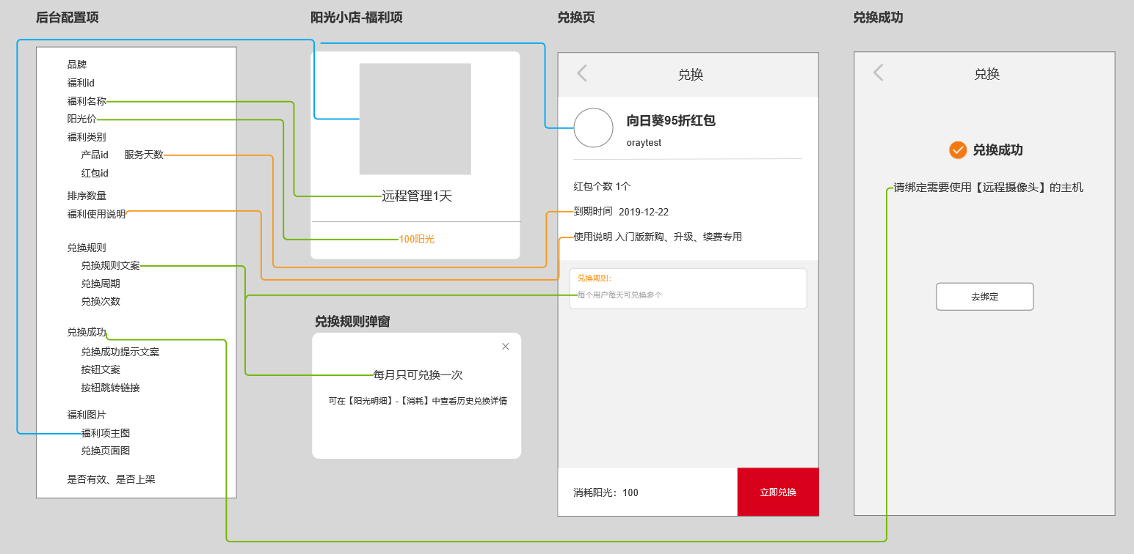

## 新增福利选项

注：页面跳转流程请参考原型，样式参考运营系统-产品目录-产品管理

|  |  |
| --- | --- |
| 页面 | （图1） |
| 说明 | 如上图1：在运营系统-市场营销-新增“阳光积分”文件夹，“福利选项”及“兑换查询”项   1. 页面包括功能：新建福利项、福利列表、根据条件搜索、导出 2. 新增：   ①点击“新增”，新开页面打开新增编辑页，如下图2 ，   1. 福利列表：   ①列表项包括：操作、福利id、福利类别、福利名称、阳光、品牌、排序数量、兑换量、是否有效、是否上架、更新时间、创建时间  ②列表可根据：福利id、福利名称、排序数量、兑换量、创建时间、更新时间快捷排序（采用目前运营系统已有列表的排序规则，如产品目录-产品管理）  福利id、排序数量、兑换量：数字从小到大或从大到小  福利名称：根据第一个字符：数字>英文字母>汉字  创建时间、更新时间：时间正序或倒序   1. 根据条件搜索，可根据福利id、品牌、福利类别、是否上架、是否有效、创建时间进行搜索 2. 导出：导出Excel表选项包括： |
|  | （图2） |
| 说明 | **新增福利项**  图2中：   1. 新增福利页分为“基本信息、福利图片、兑换成功”3部分，点击后进入设置不同的福利信息 2. 系统自动生成福利id，从1开始，点击保存后，福利id才占据数据位 3. 福利类别项，默认展示服务类及产品id输入框，选择红包类后，展示的是红包id输入框 4. 服务天数：如果是红包类，不是必填 |
|  | 1. 兑换周期需带上单位，日月年（单位：可使用运营系统已有样式）；对应福利兑换规则（比如：每月兑换1次，则这里设置为：兑换周期1（月），兑换次数1（次）） 2. 展示条件：分为【大于等于、大于、小于等于、等于、不等于】，将花生壳、向日葵、蒲公英服务级别对应不同的值，如：向日葵安卓授权-0；向日葵入门版-1；向日葵精英版-2；向日葵游戏版-3；向日葵旗舰版-3（此部分具体值需网站配合整理，运营系统开发时，请与网站沟通实现细节）   ①此展示条件生效情况举例：如设置了【等于向日葵入门版-1】，即该福利项只展示给向日葵入门版的用户  ②点击【新增】，新增展示条件，点击【删除】，删除该项展示条件   1. 点击保存，保存修改的内容；点击清缓存，清理缓存；点击关闭，关闭页面 2. 点击预览，新开页面展开已设置信息在页面上的展示，如下图4 |
| 界面 | （图4） |
| 说明 | **预览界面**  图4中，预览界面只做文案样式展示 |
| 界面 | （图5） |
| 说明 | **福利详情页-福利图片项**  图5中，可上传2张前台展示需要的图片，注：尺寸后续由设计提供 |
| 界面 | （图6） |
| 说明 | **兑换成功项**  可设置兑换成功后的按钮文案、按钮跳转链接、提示文案 |

## 新增兑换查询

|  |  |
| --- | --- |
| 界面 |  |
| 说明 | 1. 筛选条件：服务代码、品牌、兑换时间（默认选择当天）、阳光价范围、福利类别 2. 搜索后列表项：服务代码、帐号名称、福利id、福利名称、品牌、福利类别、阳光、兑换时间 3. 服务代码及福利id可点击，点击后分别进入用户详情及福利详情页 4. 可导出，Excel表项如下 |

# 运营系统配置-阳光收集项

这里只配置文案及图片基本信息

在运营系统-市场营销-新增“阳光积分”文件夹，“阳光选项”项

**可设置信息包括：**

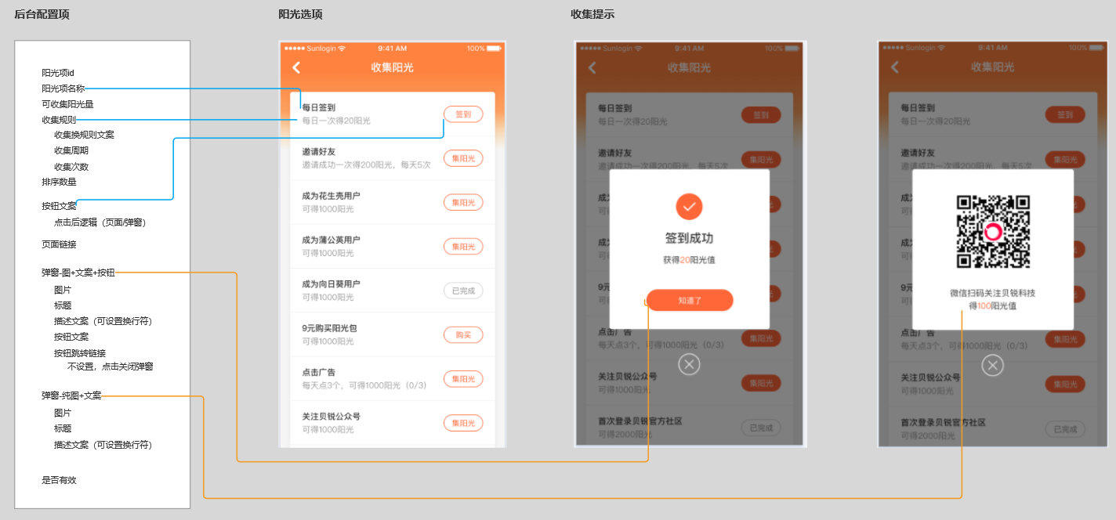

字段说明：

阳光项id：前端通过该id读取在运营系统配置的阳光项信息

阳光项名称：提供给前端展示

可收集阳光量：该阳光项可收集到的阳光量

收集规则：通过收集周期及收集次数来生成收集规则

排序数量：通过该数值，确定阳光项在列表中位置

阳光项按钮文案：提供给前端展示

按钮逻辑：页面——提供链接；弹窗——提供弹窗信息

弹窗信息：有两种弹窗UI展示

弹窗（图+文案+按钮）：定义若按钮链接不填写，则点击按钮后，是关闭按钮；弹窗描述文案可设置换行符

## 新增“阳光选项”

|  |  |
| --- | --- |
| 界面 | （图1） |
| 说明 | 1. 图1，页面包括筛选条件及阳光项列表 2. 列表表头包括：操作入口，阳光id，阳光名称，手机阳光量，排序，收集量（该阳光项被收集了几次），是否有效，更新时间，创建时间 3. 提供导出入口，导出Excel项如下：      1. 点击右上角“新增”，进入新增阳光项，如下图2 |
| 界面 | 图2 |
| 说明 | 1. 图2中，自动生成阳光id 2. 选择UI展示类别后，才展示接下来需要填写的内容，图2，展示的是带连接；下图3展示的是弹窗-带按钮；下图4展示的是弹窗-不带按钮 |
| 界面 | （图3）    （图4） |
| 界面 | （图5）    （图6） |
| 说明 | 图2/3/4中，阳光项编辑页的“预览”按钮，点击后，可查看编辑后，前端样式，如图5，图6 |